DLACZEGO WARTO CZYTAĆ DZIECIOM ?

WYCHOWANIE PRZEZ CZYTANIE

Drodzy Rodzice,
(…..)codzienne czytanie dziecku dla przyjemności jest czynnością prawdziwie magiczną, zaspokaja bowiem wszystkie potrzeby emocjonalne dziecka, znakomicie wspiera jego rozwój psychiczny, intelektualny i społeczny. Jest jedną z najskuteczniejszych strategii wychowawczych, a przy tym przynosi dziecku ogromną radość i pozostawia cudowne wspomnienia.
Naukowcy i praktycy zgodnie twierdzą, że czytanie dziecku na głos uczy je języka i myślenia, rozwija pamięć i wyobraźnię, przynosi wiedzę i wzorce dobrych zachowań, wzmacnia poczucie wartości.

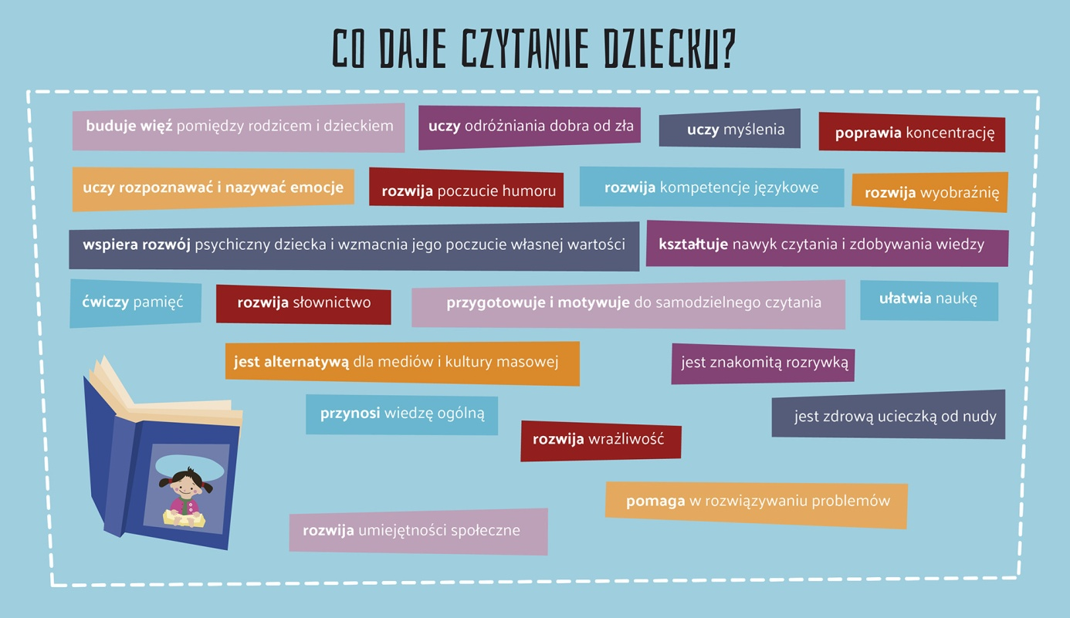

Czytanie niemowlęciu stymuluje jego umysł i buduje skojarzenie czytania
z przyjemnością, czytanie na głos kilkulatkowi pozwala mu zrozumieć siebie
i świat, wspólne czytanie z nastolatkiem pozwala zachować lub odbudować więź i pomaga mu w pokonaniu wielu problemów wieku dorastania.
Dzieci niepełnosprawne dzięki głośnemu czytaniu znacznie lepiej się rozwijają.
Czytanie uczy dzieci odróżniania dobra od zła i zachęca do refleksji nad konsekwencjami własnych słów i czynów.

Zacznijmy od korzyści z głośnego czytania dla zdrowia emocjonalnego dziecka
- Stymuluje rozwój emocjonalny, rozwija wrażliwość i empatię.
- Buduje pozytywny obraz własnej osoby – wewnętrzną siłę i wiarę
w siebie.
- Pomaga w zrozumieniu ludzi, świata i siebie.
- Daje kontakt z bogactwem doświadczeń niemożliwych do zdobycia samemu.
- Buduje mocną więź między dorosłym a dzieckiem.
(….) Dziecko, któremu codziennie czytamy, czuje się ważne i kochane.
Więź z najbliższa rodziną jest jedną z najważniejszych potrzeb rozwojowych dziecka, warunkiem, by mogło wyrosnąć na zdrowego emocjonalnie i dojrzałego człowieka. Mocna i zdrowa więź z rodzicami daje dzieciom silny fundament oraz osłonę przed złymi wpływami.

Kolejną grupę dobrodziejstw płynących z głośnego czytania dziecku stanowią korzyści językowe i umysłowe
- Czytanie rozwija jego słownictwo, uczy wyrażać myśli i rozumieć sposoby mówienia innych ludzi.
- Poszerza doświadczenia językowe dziecka, co stanowi podstawę
do myślenia (w tym także matematycznego).
- Niezwykle stymuluje rozwój mózgu, uczy myślenia.
- Poprawia pamięć i rozwija wyobraźnię, co w prosty sposób przekłada się na możliwości przyswajania nowych informacji.
- Pozytywnie wpływa na skupieniem się, szybsze zapamiętywanie nowych informacji.
- Czytanie rozbudza zainteresowania, rozwija wyobraźnię.

Warto jeszcze zwrócić uwagę, na jeszcze jeden bardzo istotny aspekt czytania dzieciom.
Świat jest coraz bardziej skomplikowany, lawinowo przyrasta ilość informacji, rozwój wiedzy i rynku pracy następują coraz szybciej. Żyjemy w cywilizacji telewizyjnej; badania naukowe wykazują- szkodliwość zdrowotną nadmiernego oglądania telewizji przez dzieci.
Telewizja nie rozwija u dzieci myślenia, wiele programów wywołuje lęki i niepokój oraz znieczula na przemoc.

Czytanie jest dziś ważniejsze niż było kiedykolwiek w przeszłości
(…) Codzienne głośne czytanie jest szczepionką przeciwko wielu niepożądanym wpływom i zachowaniom dla umysłu i psychiki dziecka ze strony współczesnej cywilizacji.

- Chroni przed uzależnieniem od telewizji.
- Uczy nieagresywnych sposobów rozwiązywania problemów
i konfliktów.
- Uczy wartości moralnych, wpływa na zmianę negatywnych postaw.

Głośne czytanie jest proste, tanie i dzieci je uwielbiają!
- Czynność ta jest łatwa, nie wymaga od nas, dorosłych, szczególnego przygotowania.
- Jest przyjemna i inspirująca także dla czytającego.
- Książki można wypożyczać, wymieniać, kupować na przecenach.
- Nie trzeba dobrej dykcji, by być najlepszym nauczycielem czytania
dla swego dziecka.
- Czytanie to doskonałe zajęcie dla rodziców, którzy mają mało czasu
dla swych dzieci i nie zawsze wiedzą jak go wypełnić.
.
Chyba nikogo nie trzeba przekonywać, że z czytania książek płynie wiele korzyści. Naukowcy co chwilę podają nowe, zaskakujące fakty, dlaczego warto obcować z literaturą.
Jest wiele korzyści płynących z czytania książek. To nie tylko ciekawa forma spędzania wolnego czasu, ale przede wszystkim świetne ćwiczenie dla naszego mózgu - niezależnie od wieku. (…) Jak pokazują badania amerykańskiego czasopisma naukowego PNAS (Proceedings of the National Academy of Sciences), seniorzy, którzy regularne czytają książki ponad dwukrotnie rzadziej zapadają na Chorobę Alzheimera.
Oczywiście nie dowodzi to bezpośredniego wpływu czytania na brak choroby, ale pokazuje bardzo ciekawą korelację.
Czy naukowcy odkryli jeszcze inne ciekawe zjawiska związane z czytelnictwem?
(...) Warto zwrócić uwagę na badania przeprowadzone przez National Endowment for the Arts (USA).Pokazują one, że osoby, które regularnie czytają są o wiele aktywniejsze w różnych dziedzinach życia. Częściej od średniej angażują się społecznie, uprawiają sport i biorą udział w wydarzeniach kulturalnych. Czytanie jest też świetnym sposobem na polepszenie nastroju. Oderwanie się od codziennych spraw w czasie lektury może znacznie zmniejszać poziom stresu. Jak pokazują badania przeprowadzone przez University of Sussex (Wielka Brytania) wystarczy już 6 minut lektury, aby zmniejszyć poziom odczuwanego stresu aż o 68%!
Patrząc na powyższe fakty, nie pozostaje nic innego, jak tylko zabrać się do lektury. 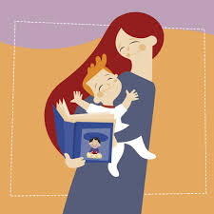
Codzienne głośne czytanie dziecku warto zacząć jak najwcześniej
i kontynuować, gdy dziecko samo już zaczyna czytać
Warto utrzymać rytuał głośnego czytania nawet wtedy, gdy dziecko samo już dobrze czyta – poziom rozumienia tekstu czytanego na głos przekracza poziom rozumienia przy samodzielnym czytaniu;
Gdy czytamy dziecku trzymając je w ramionach, przytulając się do niego
i głosem wzbudzając , budujemy w ten sposób trwałe skojarzenie czytania
z poczuciem bezpieczeństwa, przyjemności i więzi. Czytając stymulujemy rozwój umysłowy dziecka, gdyż dzięki czytaniu w mózgu dziecka powstają miliony połączeń neuronowych, które wpłyną na jego inteligencję. Czytajmy nastolatkom - wspólne czytanie w rodzinie zbliża emocjonalnie, otwiera drogę do trudnych rozmów, chroni przed wieloma problemami wieku dorastania.

Podsumowując (…)wspólne czytanie jest formą mądrego kontaktu z dzieckiem
i doskonałą metodą wychowawczą.
Codzienne obcowanie z literaturą ma nieoceniony pozytywny wpływa na rozwój intelektualny oraz emocjonalny dzieci i młodzieży.
Rodzice! Jak najczęściej czytajcie dziecku głośno.
To od Was w największym stopniu zależy pomyślna przyszłość Waszego dziecka.
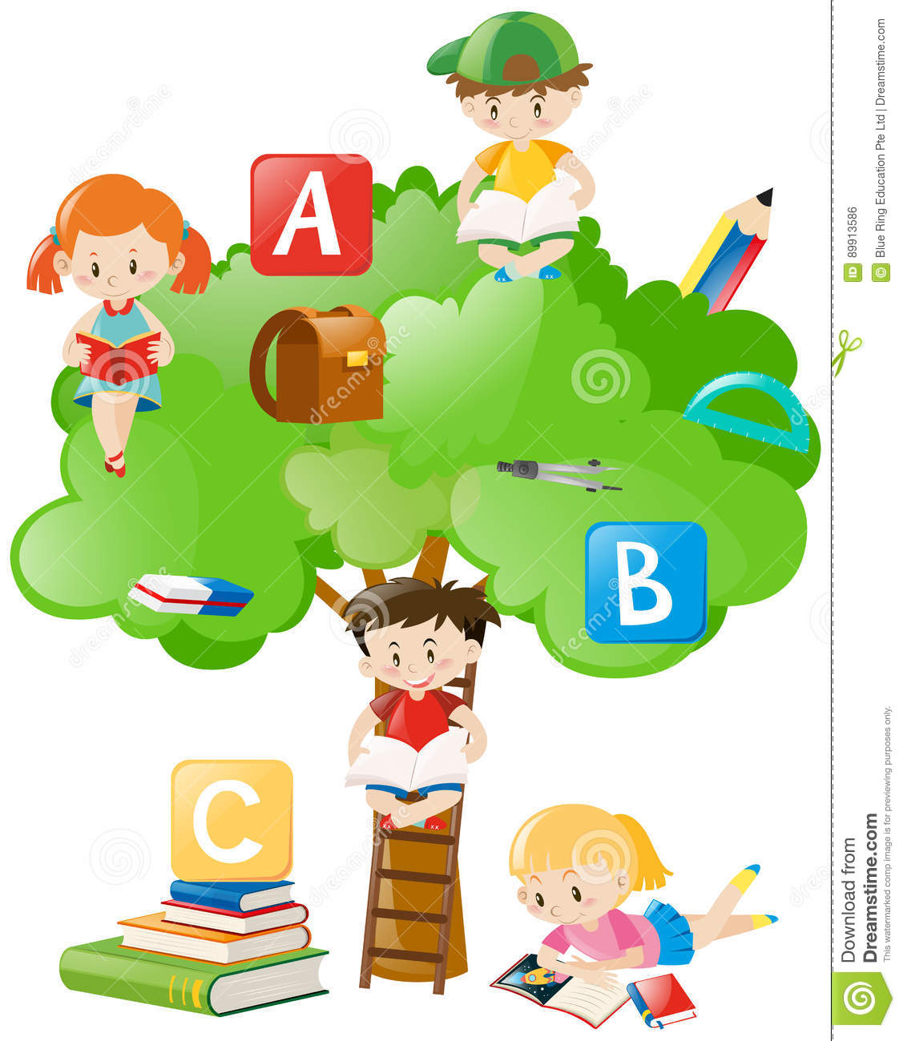

Powyższe cytaty pochodzą z książki Ireny Koźmińskiej i Elżbiety Olszewskiej „Wychowanie przez czytanie” oraz z zasobów internetowych (infoWire.pl).

Opracowały: Renata Gomulińska, Jolanta Tabara, Sylwia Kowalczyk

